Установка для намотки секций на грузоподъемных электромагнитов 04.03.05
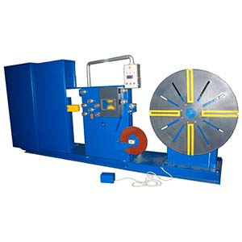
Установка предназначена для намотки секций грузоподъёмных электромагнитов из новой или старой (восстановленной) с прокладкой слоя изоляции медной ленты (электромагниты типа М62,М42,М22,ПМ25) .
Артикул: 04.03.05

ТЕХНИЧЕСКАЯ ХАРАКТЕРИСТИКА
1. Ширина медной ленты, мм | 20…30
2. Толщина медной ленты, мм | 0,4…1,5
3. Изолировочный материал | бумага асбестовая электроизоляционная  ГОСТ23779-95, лента асбестовая  электроизоляционная ЛАЭ – ТТ(ТПл)  ТУ 34 92-002-31-885305-2003
4. Размеры наматываемых секций
грузоподъёмных электромагнитов
4.1. Круглые (max наружный Ø), мм | 1500
4.2. Прямоугольные, мм
4.2.1. Внутренний размер меньшей стороны | 200 min
4.2.2. Наружный размер большей стороны | 1500 max
4.3. Масса секции, кг | 250 max
5. Планшайба:
5.1. Тип | вертикальная
5.2. Диаметр, мм | 1300
6. Привод планшайбы
6.1. Тип привода | электромеханический  с возможностью реверса
6.2. Скорость намотки, об/мин | 6…25
7. Узел очистки провода:
7.1. Частота вращения щёток, об/мин | 3000
7.2. Щётки
7.2.1. Количество, шт | 4
8. Напряжение питания станка (50Гц), В | 380
9. Установочная мощность, кВт | 6.2
10. Габаритные размеры, мм
10.1. Длина без приставки | 4550
10.2. Длина с приставкой | 5570
10.3. Ширина | 1070
10.4. Высота | 2050
11. Масса, кг | 2500
Возможны изменения основных параметров по Вашему техническому заданию
* Производитель имеет право без предварительного уведомления вносить изменения в изделие, которые не ухудшают его технические характеристики, а являются результатом работ по усовершенствованию его конструкции или технологии производства

